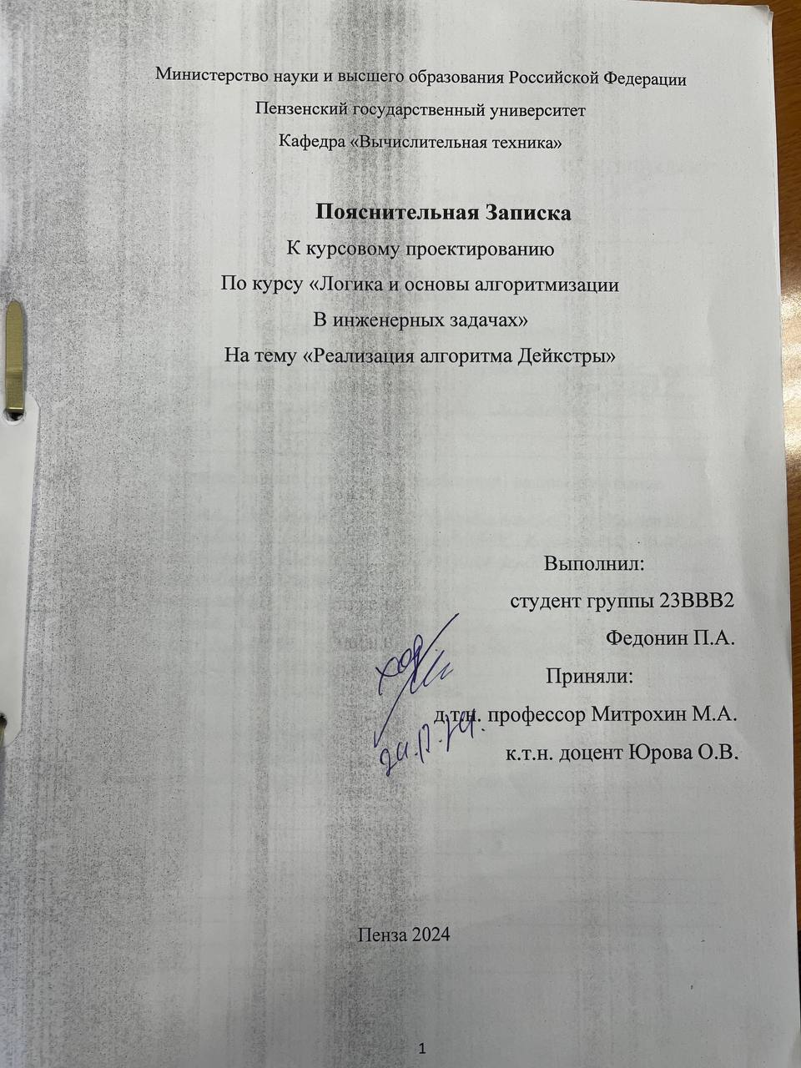
Министерство науки и высшего образования Российской Федерации
Пензенский государственный университет
Кафедра «Вычислительная техника»

Пояснительная Записка
К курсовому проектированию
По курсу «Логика и основы алгоритмизации
В инженерных задачах»
На тему «Реализация алгоритма Дейкстры»

Выполнил:
студент группы 23ВВВ2
Федонин П.А.
Приняли:
д.т.н. профессор Митрохин М.А.
к.т.н. доцент Юрова О.В.

Пенза 2024





Содержание
Оглавление
Реферат 3
Введение 4
1.Постановка задачи 5
2.Теоретическая часть задания 6
3.Описание алгоритма программы 7
4. Описание программы 9
5.Тестирование 12
6.Ручной расчёт задачи 15
Список литературы 17
Приложение A. Листинг программы 18

Реферат
Отчет 26 стр,8 рисунков.
ГРАФ, ТЕОРИЯ ГРАФОВ, ОРГРАФ, МИНИМАЛЬНЫЙ ПУТЬ.
Цель исследования – разработка программы, способная находить кратчайший путь от одной вершины графа к другой.
В работе рассмотрен алгоритм поиска кратчайшего пути для ориентированного и не ориентированного графов. Установлено, что с помощью данного алгоритма можно найти кратчайший путь для ориентированного и не ориентированного графов.

Введение
Алгоритм основан на жадном подходе, итеративном обновлении минимальных расстояний и использовании массивов для хранения статуса узлов и расстояний.
В качестве среды разработки мною была выбрана среда MicrosoftVisualStudio2019, язык программирования – С++.
Целью данной курсовой работы является разработка программы на языке С++, который является широко используемым. Именно с его помощью в данном курсовом проекте реализуется алгоритм нахождения кратчайшего пути графа.

1.Постановка задачи
Требуется разработать программу, которая находит кратчайший путь ориентированном или не ориентированном графе с помощью алгоритма Дейкстры. Исходный граф в программе должен задаваться матрицей смежности. Изначально в программе пользователь должен указать количество вершин графа, после чего может использовать случайно сгенерированный граф или создать его вручную. После обработки этих данных на экран должна выводиться матрица смежности, и выводится кратчайший путь. Необходимо предусмотреть различные исходы поиска, чтобы программа не выдавала ошибок и работала правильно. Устройство ввода – клавиатура и мышь.

2.Теоретическая часть задания
Граф G (рисунок 1) задается множеством вершин X1, X2, ..., Xn. и множеством ребер, соединяющих между собой определенные вершины. Ребра из множества А ориентированы, что показывается стрелкой, которая указывает достижимость данной вершины, граф с такими ребрами называется ориентированным графом.
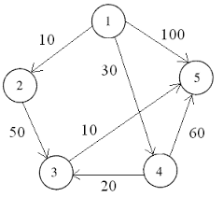
Рисунок 1 – Граф
При представлении графа матрицей смежности информация о ребрах графа хранится в квадратной матрице, где присутствие пути из одной вершины в другую обозначается весом пути, иначе нулем.

3.Описание алгоритма программы
Алгоритм Дейкстры используется для нахождения кратчайших путей от одной вершины графа до всех остальных. Он работает для взвешенных графов без рёбер с отрицательными весами. Его основной принцип — жадный подход, при котором на каждом шаге выбирается вершина с минимальным известным расстоянием, и расстояния до её соседей пересчитываются.
Ниже представлен псевдокод функции djikstra():
Вход:
1.МатрицаСмежности[узлы][узлы] - граф в виде матрицы смежности
2.КоличествоУзлов - общее число узлов в графе
3.НачальныйУзел - номер узла, откуда начинается поиск
Выход:
4.КратчайшиеРасстояния[] - минимальные расстояния от начального узла до каждого узла
5.Пути[] - кратчайшие пути до каждого узла
Алгоритм:
6.Создать массив Расстояния[КоличествоУзлов], заполнить его значением "Бесконечность"
7.Создать массив Посещенные[КоличествоУзлов], заполнить его значением "Ложь"
8.Создать массив Предшественники[КоличествоУзлов], заполнить его значением "-1"
9.Установить Расстояния[НачальныйУзел] = 0

10.Для каждого узла:
Найти текущийУзел с минимальным Расстояния[], который не посещён
10.1Если текущийУзел == -1, выйти из цикла (все узлы обработаны)
10.2Пометить текущийУзел как посещённый: Посещенные[текущийУзел] = Истина
10.3 Для каждого соседнегоУзла:
10.3.1Если есть ребро(МатрицаСмежности[текущийУзел][соседнийУзел] > 0)
И соседнийУзел не посещён:
10.3.2 НовоеРасстояние = Расстояния[текущийУзел] + МатрицаСмежности[текущийУзел][соседнийУзел]
10.3.3 Если НовоеРасстояние < Расстояния[соседнийУзел]:
10.3.4 Расстояния[соседнийУзел] = НовоеРасстояние
10.3.5 Предшественники[соседнийУзел] = текущийУзел
10.4 Для каждого узла i:
10.4.1 Если Расстояния[i] == "Бесконечность":
10.4.2 Вывести "Узел i недостижим"
Иначе:
10.4.3 Вывести "Кратчайшее расстояние до узла i: " + Расстояния[i]
10.4.4 Вывести "Кратчайший путь: "
10.4.5 Путь = пустой список
11 Пока i != -1:
11.1 Добавить i в Путь
11.2 i = Предшественники[i]
12. Вывести Путь в обратном порядке

Также приведу пример эффективности работы данного алгоритма в отличии от алгоритма с использованием приоритетной очереди.
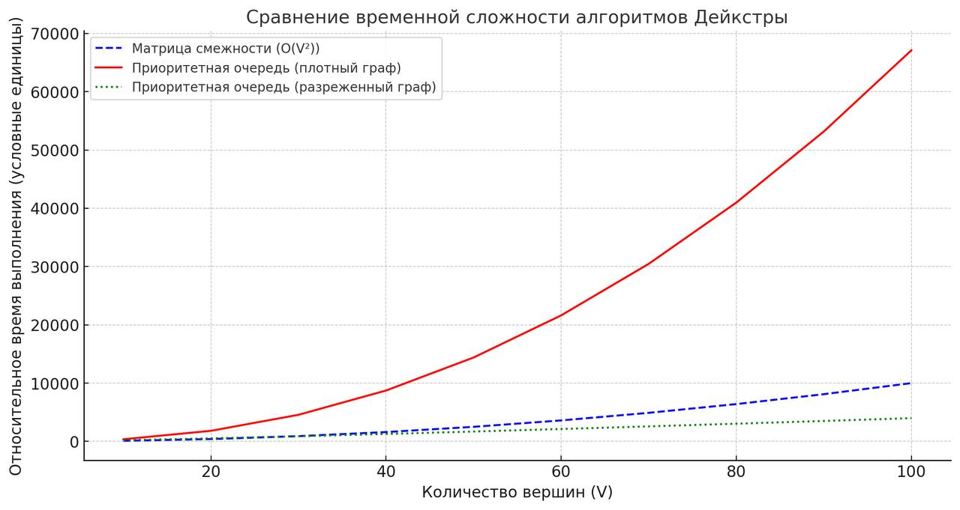
Рисунок 1.1 – График работы программы.
Как мы видим, алгоритм с использованием приоритетной очереди быстрее справляется с разряженным графом, но при плотном графе, алгоритм становится гораздо медленней чем алгоритм с использованием матрицы смежности.

4. Описание программы
Для написания данной программы использован язык программирования С++.Язык программирования С++ - универсальный язык программирования, который завоевал особую популярность у программистов, благодаря сочетанию возможностей языков программирования высокого и низкого уровней. Проект был создан в виде консольного приложения Win32 (Visual C++).
Данная программа является многомодульной, поскольку состоит из нескольких функций: creatematrix, deletematrix, displayGraph, manualInputEdges, randomInputEdges, dijkstra, mainMenu, printPath.
Работа программы начинается с меню выбора действий для графа, в котором пользователь должен указать количество узлов, функцией createMatrix, а также заполнить матрицу либо вручную либо автоматически с помощью функций manualInputEdges, randomInputEdges. Пользователь также выбирает какой граф будет ориентированный или неориентированный.

int** createMatrix(int size) {
int** matrix = new int* [size];
for (int i = 0; i < size; i++) {
matrix[i] = new int[size];
for (int j = 0; j < size; j++) {
matrix[i][j] = 0;
}
}
return matrix;
}
void manualInputEdges(int** graph, int nodes, bool isDirected) {
int u, v, weight;
int edges;
cout << "Введите количество рёбер: ";
cin >> edges;

for (int i = 0; i < edges; i++) {
cout << "Введите начало, конец и вес ребра (u v weight): ";
cin >> u >> v >> weight;
if (u < 0 && v < 0 && u >= nodes || v >= nodes) {
cout << "Некорректные узлы, попробуйте снова." << endl;
i--;
continue;
}
graph[u][v] = weight;
if (!isDirected) {
graph[v][u] = weight;
}
}
}

void randomInputEdges(int** graph, int nodes, bool isDirected) {
int maxWeight;
cout << "Введите максимальный вес для рёбер: ";
cin >> maxWeight;

srand(time(0));

for (int i = 0; i < nodes; i++) {
for (int j = 0; j < nodes; j++) {
if (i != j && rand() % 2) {
int weight = rand() % maxWeight + 1;
graph[i][j] = weight;
if (!isDirected) {
graph[j][i] = weight;
}
}
}
}
}

Далее пользователь может вывести матрицу смежности. Для этого используется функция displayGraph.
void displayGraph(int** graph, int nodes) {
cout << "Матрица смежности графа:" << endl;
for (int i = 0; i < nodes; i++) {
for (int j = 0; j < nodes; j++) {
cout << graph[i][j] << " ";
}
cout << endl;
}
}

Далее выполняется основная функция алгоритма по поиску кратчайшего пути Dijkstra и printPath.
void printPath(int* predecessors, int target) {
if (predecessors[target] == -1) {
cout << target;
return;
}
printPath(predecessors, predecessors[target]);
cout << " -> " << target;
}

// Алгоритм Дейкстры с восстановлением пути
void dijkstra(int** graph, int nodes, int start) {
int* distance = new int[nodes]; // Минимальные расстояния
bool* visited = new bool[nodes]; // Посещённые узлы
int* predecessors = new int[nodes]; // Предшественники для восстановления пути

// Инициализация массивов
for (int i = 0; i < nodes; i++) {
distance[i] = INT_MAX; // "Бесконечность"
visited[i] = false; // Все узлы не посещены
predecessors[i] = -1; // Нет предшественников
}
distance[start] = 0; // Расстояние до начального узла

for (int count = 0; count < nodes; count++) {
// Находим узел с минимальным расстоянием
int minDistance = INT_MAX, currentNode = -1;
for (int i = 0; i < nodes; i++) {
if (!visited[i] && distance[i] < minDistance) {
minDistance = distance[i];
currentNode = i;
}
}

if (currentNode == -1) break; // Все узлы обработаны
visited[currentNode] = true;

// Обновляем расстояния до соседей
for (int i = 0; i < nodes; i++) {
if (graph[currentNode][i] != 0 && !visited[i]) {
int newDistance = distance[currentNode] + graph[currentNode][i];
if (newDistance < distance[i]) {
distance[i] = newDistance;
predecessors[i] = currentNode; // Запоминаем предшественника
}
}
}
}

// Вывод результатов
cout << "Кратчайшие расстояния от узла " << start << ":" << endl;
for (int i = 0; i < nodes; i++) {
if (distance[i] == INT_MAX) {
cout << "До узла " << i << ": недостижимо" << endl;
}
else {
cout << "До узла " << i << ": " << distance[i] << " (путь: ";
printPath(predecessors, i);
cout << ")" << endl;
}
}

// Удаляем динамические массивы
delete[] distance;
delete[] visited;
delete[] predecessors;

5.Тестирование
Среда разработки MicrosoftVisualStudio 2019 предоставляет все средства, необходимые при разработке и отладке программы. Тестирование проводилось в процессе разработки, после завершения написания программы. В ходе тестирования было выявлено и исправлено несколько проблем, связанных с алгоритмом, взаимодействием функций.
Таблица 1 - Описание поведения программы при тестировании
№ | Описание | Предусловие | Тестирование | Ожидаемый результат
1 | Работа меню | Программа запущена | Запускаем программу с помощью Visual Studio | Вывод в консоли меню программ
2 | Выбор операции | Программа запущена | Вводим номер операции | Переход к выполнению операции
3 | Генерация матрицы смежности случайным образом | Ввод 4 в меню | Ввод 4 в меню | Успешная генерация матрицы смежности
4 | Генерация матрицы смежности, вводя размеры вручную | Ввод 3 в меню | Ввод количества связи и веса вершины | Успешное добавление вершины графа

Тест 1. Проверка на не правильный выбор количества вершин
Попробуем ввести символ, как видно программа сообщила о том, что пользователь ввел некорректное значение. Далее вводим отрицательное число, программа сообщила о неверном значении и запросило значение снова.
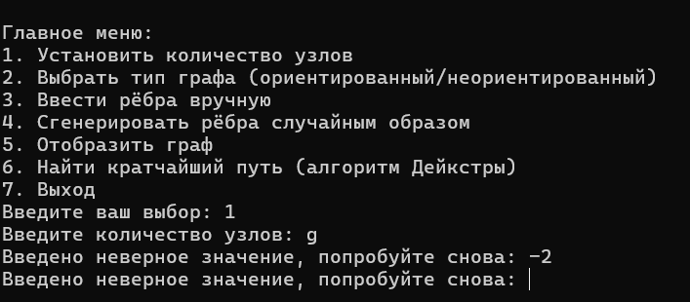
Рисунок 2 – Кол-во вершин
Тест 2. Проверка на не правильный выбор типа графа
Попробуем ввести символ, как видно программа сообщила о том, что пользователь ввел некорректное значение. Далее вводим отрицательное число, программа сообщила о неверном значении и запросило значение снова.
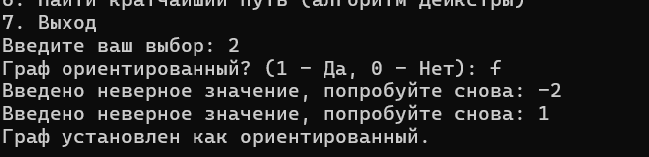
Рисунок 3 – Выбор ориентированности

Тест 3. Проверка на не правильный выбор в меню
Попробуем ввести число не соответствующее ни одному из пунктов меню. Как можно увидеть программа запросила ввод снова.
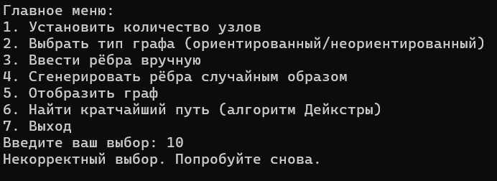
Рисунок 4 – Формат заполнения
Тест 4. Проверка ручного заполнения и его результаты
Введем начало и конец ребра, который не соответствует размеру графа.
Программа просит ввести значения снова.
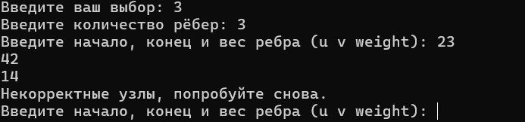
Рисунок 5 – Вершины и вес ребер

Тест 5. Проверка автоматического способа и ввод данных
Вводим максимальный вес для ребер. Как видим генерация прошла успешно и без каких либо ошибок.
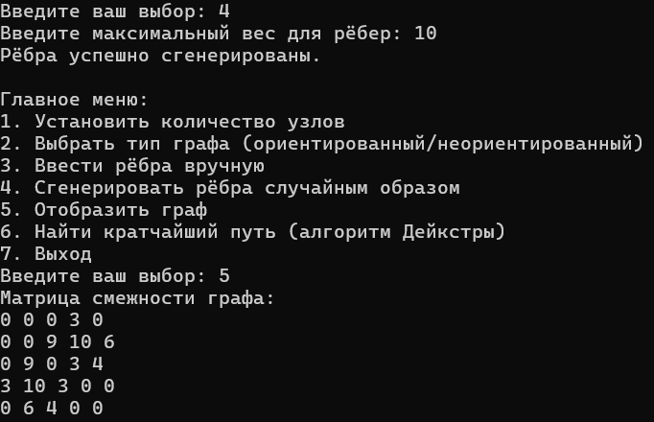
Рисунок 6 – Автоматическая генерация графа

Описание теста | Ожидаемый результат | Полученный результат
Запуск | Запуск программы | Верно
Проверка на не правильный выбор количества вершин графа | Программа должна оповестить пользователя  об ошибке, предложить снова варианты | Верно
Проверка на не правильный выбор типа графа | Программа должна оповестить пользователя  об ошибке, предложить снова варианты | Верно
Проверка на не правильный выбор в меню | Программа должна оповестить пользователя  об ошибке, предложить снова варианты | Верно
Проверка ручного заполнения и его результаты | Программа должна оповестить пользователя  об ошибке, предложить  снова варианты | Верно
Проверка автоматического способа и ввод данных | автоматическое заполнение матрицы | Верно

6.Ручной расчёт задачи
Проведем проверку программы посредством ручных вычислений.
Возьмем матрицу смежности:
0 0 0 3 0
0 0 9 10 6
0 9 0 3 4
3 10 3 0 0
0 6 4 0 0

Вершины: 0, 1, 2, 3, 4
Расстояния: [0, ∞, ∞, ∞, ∞] (начальная вершина 0 имеет расстояние 0,остальные “бесконечность”).
Посещённые: [false, false, false, false, false].
Предшественники: [-1, -1, -1, -1, -1].
Выбираем вершину 0 (минимальное расстояние: 0)
Текущая вершина: 0, расстояние: 0.
Обрабатываем соседей:
Вершина 3: расстояние 0 + 3 = 3.
Обновляем: Расстояния[3] = 3, Предшественники[3] = 0.
Расстояния: [0, ∞, ∞, 3, ∞]
Посещённые: [true, false, false, false, false].
Выбираем вершину 3 (минимальное расстояние: 3)
Текущая вершина: 3, расстояние: 3.
Обрабатываем соседей:
Вершина 1: расстояние 3 + 10 = 13.
Обновляем: Расстояния[1] = 13, Предшественники[1] = 3.
Вершина 2: расстояние 3 + 3 = 6.
Обновляем: Расстояния[2] = 6, Предшественники[2] = 3.
Расстояния: [0, 13, 6, 3, ∞]
Посещённые: [true, false, false, true, false].
Выбираем вершину 2 (минимальное расстояние: 6)
Текущая вершина: 2, расстояние: 6.
Обрабатываем соседей:
Вершина 4: расстояние 6 + 4 = 10.
Обновляем: Расстояния[4] = 10, Предшественники[4] = 2.
Расстояния: [0, 13, 6, 3, 10]
Посещённые: [true, false, true, true, false].
Выбираем вершину 4 (минимальное расстояние: 10)
Текущая вершина: 4, расстояние: 10.
Обрабатываем соседей:
Вершина 1: расстояние 10 + 6 = 16.
(Текущее расстояние 13, обновление не требуется).
Расстояния: [0, 13, 6, 3, 10]
Посещённые: [true, false, true, true, true]
Выбираем вершину 1 (минимальное расстояние: 13)
Текущая вершина: 1, расстояние: 13.
Все соседи уже посещены.
Обновления:
Расстояния: [0, 13, 6, 3, 10]
Посещённые: [true, true, true, true, true].
Итоговые результаты:
Кратчайшие расстояния: [0, 13, 6, 3, 10].
Кратчайшие пути:
Вершина 0: путь 0.
Вершина 1: путь 0 -> 3 -> 1.
Вершина 2: путь 0 -> 3 -> 2.
Вершина 3: путь 0 -> 3.
Вершина 4: путь 0 -> 3 -> 2 -> 4.
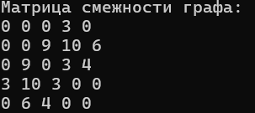
Рисунок 7 – Граф
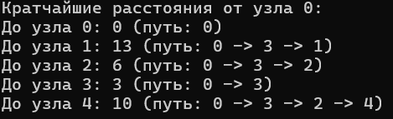
Рисунок 8 – Результат
Результаты работ программы (рисунок 7) и ручного расчета задачи (рисунок 8) совпадают, следовательно, программа работает корректно

Заключение
Таким образом, в процессе создания данного проекта разработана программа, реализующая алгоритм поиска оптимального потока в ориентированном графе MicrosoftVisualStudio 2019.
При выполнении данной курсовой работы были получены навыки разработки программ и освоены приемы создания матриц смежности, основанных на теории орграфов. Приобретены навыки по осуществлению алгоритма поиска кратчайшего пути в графе. Углублены знания языка программирования C++.
Недостатком разработанной программы является примитивный пользовательский интерфейс. Потому что программа работает в консольном режиме, не добавляющем к сложности языка сложность программного оконного интерфейса.
Программа имеет небольшой, но достаточный для использования функционал возможностей.

Список литературы

1. Кристофидес Н. «Теория графов. Алгоритмический подход» - Мир, 1978
2. Уилсон Р. Введение в теорию графов. Пер. с анг. 1977. 208 с.
3. Ф. А. Новиков ДИСКРЕТНАЯ МАТЕМАТИКА ДЛЯ ПРОГРАММИСТОВ 3-е издание
4. Герберт Шилдт «Полный справочник по C++» - Вильямс, 2006
5. Роберт Седжвик: Алгоритмы на C++. Анализ структуры данных. Сортировка. Поиск. Алгоритмы на графах.

Приложение A. Листинг программы
#include <iostream>
#include <climits>
#include <cstdlib>
#include <ctime>

using namespace std;

// Функция для создания динамической матрицы
int** createMatrix(int size) {
int** matrix = new int* [size];
for (int i = 0; i < size; i++) {
matrix[i] = new int[size];
for (int j = 0; j < size; j++) {
matrix[i][j] = 0; // Инициализация нулями
}
}
return matrix;
}

// Функция для удаления динамической матрицы
void deleteMatrix(int** matrix, int size) {
for (int i = 0; i < size; i++) {
delete[] matrix[i];
}
delete[] matrix;
}

// Функция для отображения графа (матрицы смежности)
void displayGraph(int** graph, int nodes) {
cout << "Матрица смежности графа:" << endl;
for (int i = 0; i < nodes; i++) {
for (int j = 0; j < nodes; j++) {
cout << graph[i][j] << " ";
}
cout << endl;
}
}

// Функция для ручного ввода рёбер
void manualInputEdges(int** graph, int nodes, bool isDirected) {
int u, v, weight;
int edges;
cout << "Введите количество рёбер: ";
cin >> edges;

for (int i = 0; i < edges; i++) {
cout << "Введите начало, конец и вес ребра (u v weight): ";
cin >> u >> v >> weight;
if (u < 0 && v < 0 && u >= nodes || v >= nodes) {
cout << "Некорректные узлы, попробуйте снова." << endl;
i--;
continue;
}
graph[u][v] = weight;
if (!isDirected) {
graph[v][u] = weight; // Добавляем обратное ребро для неориентированного графа
}
}
}

// Функция для случайной генерации рёбер
void randomInputEdges(int** graph, int nodes, bool isDirected) {
int maxWeight;
cout << "Введите максимальный вес для рёбер: ";
cin >> maxWeight;

srand(time(0)); // Инициализация генератора случайных чисел

for (int i = 0; i < nodes; i++) {
for (int j = 0; j < nodes; j++) {
if (i != j && rand() % 2) { // Случайное добавление ребра
int weight = rand() % maxWeight + 1;
graph[i][j] = weight;
if (!isDirected) {
graph[j][i] = weight; // Добавляем обратное ребро
}
}
}
}
}

// Упрощённый алгоритм Дейкстры
void printPath(int* predecessors, int target) {
if (predecessors[target] == -1) {
cout << target;
return;
}
printPath(predecessors, predecessors[target]);
cout << " -> " << target;
}

// Алгоритм Дейкстры с восстановлением пути
void dijkstra(int** graph, int nodes, int start) {
int* distance = new int[nodes]; // Минимальные расстояния
bool* visited = new bool[nodes]; // Посещённые узлы
int* predecessors = new int[nodes]; // Предшественники для восстановления пути

// Инициализация массивов
for (int i = 0; i < nodes; i++) {
distance[i] = INT_MAX; // "Бесконечность"
visited[i] = false; // Все узлы не посещены
predecessors[i] = -1; // Нет предшественников
}
distance[start] = 0; // Расстояние до начального узла

for (int count = 0; count < nodes; count++) {
// Находим узел с минимальным расстоянием
int minDistance = INT_MAX, currentNode = -1;
for (int i = 0; i < nodes; i++) {
if (!visited[i] && distance[i] < minDistance) {
minDistance = distance[i];
currentNode = i;
}
}

if (currentNode == -1) break; // Все узлы обработаны
visited[currentNode] = true;

// Обновляем расстояния до соседей
for (int i = 0; i < nodes; i++) {
if (graph[currentNode][i] != 0 && !visited[i]) {
int newDistance = distance[currentNode] + graph[currentNode][i];
if (newDistance < distance[i]) {
distance[i] = newDistance;
predecessors[i] = currentNode; // Запоминаем предшественника
}
}
}
}

// Вывод результатов
cout << "Кратчайшие расстояния от узла " << start << ":" << endl;
for (int i = 0; i < nodes; i++) {
if (distance[i] == INT_MAX) {
cout << "До узла " << i << ": недостижимо" << endl;
}
else {
cout << "До узла " << i << ": " << distance[i] << " (путь: ";
printPath(predecessors, i);
cout << ")" << endl;
}
}

// Удаляем динамические массивы
delete[] distance;
delete[] visited;
delete[] predecessors;
}

// Главное меню
void mainMenu() {
int** graph = nullptr; // Динамическая матрица графа
int nodes = 0; // Количество узлов
bool isDirected = false;

while (true) {
cout << "\nГлавное меню:" << endl;
cout << "1. Установить количество узлов" << endl;
cout << "2. Выбрать тип графа (ориентированный/неориентированный)" << endl;
cout << "3. Ввести рёбра вручную" << endl;
cout << "4. Сгенерировать рёбра случайным образом" << endl;
cout << "5. Отобразить граф" << endl;
cout << "6. Найти кратчайший путь (алгоритм Дейкстры)" << endl;
cout << "7. Выход" << endl;

int choice;
cout << "Введите ваш выбор: ";
cin >> choice;

if (choice == 1) {
// Установить количество узлов
if (graph != nullptr) {
deleteMatrix(graph, nodes);
}
cout << "Введите количество узлов: ";
cin >> nodes;
while (!(cin >> nodes) || nodes <= 0) {
cout << "Введено неверное значение, попробуйте снова: ";
cin.clear();
cin.ignore(numeric_limits<streamsize>::max(), '\n');
}

graph = createMatrix(nodes);
cout << "Количество узлов установлено на " << nodes << "." << endl;
}
else if (choice == 2) {
// Установить тип графа
cout << "Граф ориентированный? (1 - Да, 0 - Нет): ";
cin >> isDirected;
while (!(cin >> isDirected) || isDirected < 0 || isDirected > 1) {
cout << "Введено неверное значение, попробуйте снова: ";
cin.clear();
cin.ignore(numeric_limits<streamsize>::max(), '\n');
}
cout << (isDirected ? "Граф установлен как ориентированный." : "Граф установлен как неориентированный.") << endl;
}
else if (choice == 3) {
// Ручной ввод рёбер
if (nodes == 0 || graph == nullptr) {
cout << "Сначала установите количество узлов." << endl;
}
else {
manualInputEdges(graph, nodes, isDirected);
}
}
else if (choice == 4) {
// Случайная генерация рёбер
if (nodes == 0 || graph == nullptr) {
cout << "Сначала установите количество узлов." << endl;
}
else {
randomInputEdges(graph, nodes, isDirected);
cout << "Рёбра успешно сгенерированы." << endl;
}
}
else if (choice == 5) {
// Отобразить граф
if (nodes == 0 || graph == nullptr) {
cout << "Граф не задан." << endl;
}
else {
displayGraph(graph, nodes);
}
}
else if (choice == 6) {
// Запустить алгоритм Дейкстры
if (nodes == 0 || graph == nullptr) {
cout << "Граф не задан." << endl;
}
else {
int startNode;
cout << "Введите стартовый узел: ";
cin >> startNode;
if (startNode < 0 || startNode >= nodes) {
cout << "Некорректный узел." << endl;
}
else {
dijkstra(graph, nodes, startNode);
}
}
}
else if (choice == 7) {
// Выход
cout << "Выход из программы." << endl;
break;
}
else {
cout << "Некорректный выбор. Попробуйте снова." << endl;
}
}

// Освобождаем память
if (graph != nullptr) {
deleteMatrix(graph, nodes);
}
}

// Точка входа
int main() {
setlocale(LC_ALL, "");
mainMenu();
return 0;
}

